PELAKSANAAN ASAS PERADILAN SEDERHANA, CEPAT, DAN BIAYA RINGAN DIHUBUNGKAN DENGAN PERATURAN MAHKAMAH AGUNG NOMOR 6 TAHUN 2018
(STUDI KASUS PENGADILAN TATA USAHA NEGARA PADANG)

Diajukan Sebagai Syarat
Untuk Memperoleh Gelar Sarjana Hukum

EXECUTIVE SUMMARY

OLEH :
ALDHO RYANDI PRATAMA
18100121111086

BAGIAN HUKUM TATA NEGARA

FAKULTAS HUKUM
UNIVERSITAS BUNG HATTA
PADANG
2022
No Reg: 21/skripsi/HTN/FH/II-2022

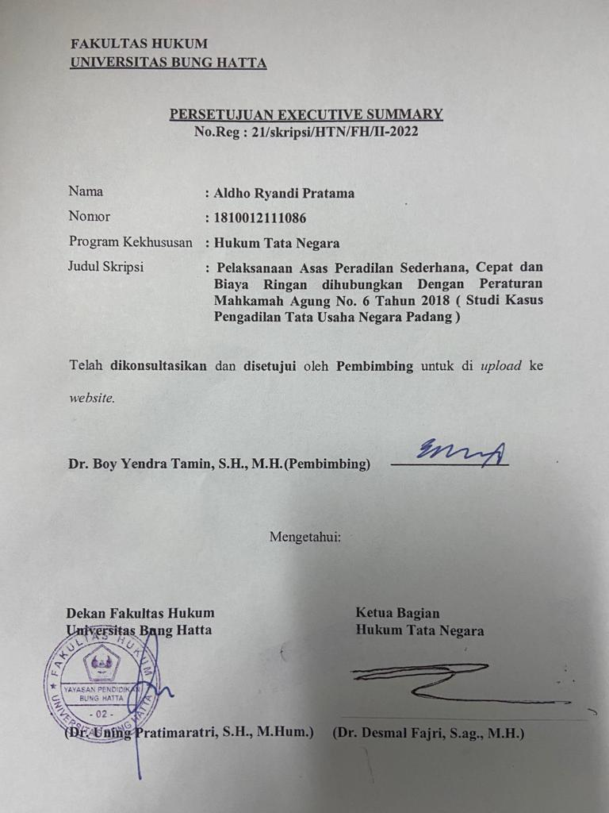

PELAKSANAAN ASAS PERADILAN SEDERHANA, CEPAT, DAN BIAYA RINGAN DIHUBUNGKAN DENGAN PERATURAN MAHKAMAH AGUNG NOMOR 6 TAHUN 2018
(STUDI KASUS PENGADILAN TATA USAHA NEGARA PADANG)

Aldho Ryandi Pratama¹, Boy Yendra Tamin¹
¹Program Studi Ilmu Hukum, Fakultas Hukum, Universitas Bung Hatta
Email: aldhorynd31@gmail.com

ABSTRACT

The principle of a simple, fast and low cost trial is regulated in Law Number 48 of 2009. The formulation of the problem: (1) How is the implementation of the principle in the Padang State Administrative Court? (2) How is the implementation of administrative efforts according to PERMA No. 6 Year 2018? (3) The inhibiting factor of the judicial principle and its administrative efforts and how to solve the problem? Types of Sociological Juridical research. Interview data collection techniques. Data qualitatively. The results of the study: 1) The court enforces and applies the law to create an effective and efficient judiciary. 2) The implementation of administrative efforts is carried out well according to the law. 3) the inhibiting factors and administrative efforts are running well but as they should be.

Keywords: Principles, Simple, Fast, Light.

I. PENDAHULUAN

A.Latar Belakang

Dengan adanya hal-hal diatas maka penulis tertarik untuk melakukan penelitian dengan judul “Pelaksanaan Asas Peradilan Sederhana, Cepat, dan Biaya Ringan Dihubungkan Dengan Peraturan Mahkamah Agung Nomor 6 Tahun 2018. Diberlakukannya Peraturan Mahkamah Agung Republik Indonesia (PERMA) Nomor: 6 Tahun 2018, tanggal 4 Desember 2018 tentang Pedoman Penyelesaian Sengketa Administrasi Pemerintahan setelah menempuh upaya administratif, yang merupakan pengaturan lebih lanjut ketentuan dalam Pasal 75, 76 dan Pasal 77 Undang-Undang Nomor 30 Tahun 2014 tentang Administrasi Pem erintahan, membawa perubahan dalam sistem peradilan tata usaha negara di Indonesia yaitu berkaitan dengan upaya administratif. Selanjutnya memunculkan permasalahan mengenai pertama, apakah upaya administratif menjadi kewajiban yang harus ditempuh terlebih dahulu sebelum mengajukan gugatan sengketa tata usaha negara ke PTUN; dan kedua bagaimanakah prosedur hukum melakukan upaya keberatan pada sengketa Kepegawaian Aparatur Sipil Negara (ASN); dan ketiga bagaimana akibat hukum terhadap tidak dilaksanakan upaya administratif oleh pihak Penggugat dan juga apakah upaya administratif sejalan dengan asas peradilan sederhana, cepat dan biaya ringan.

B. Rumusan Masalah
Berdasarkan dari uraian latar belakang dan permasalahan diatas, maka rumusan masalah dalam penulisan ini adalah :
- Bagaimanakah pelaksanaan asas sederhana, cepat dan biaya ringan di Pengadilan Tata Usaha Negara Padang, berdasarkan Undang-undang Nomor 48 Tahun 2009 tentang Kekuasaan Kehakiman ?
- Bagaimanakah pelaksanaan upaya administratif menurut Peraturan Mahkamah Agung No. 6 Tahun 2018 di Pengadilan Tata Usaha Negara Padang ?
- Apa saja faktor penghambat terlaksananya asas peradilan
sederhana, cepat dan biaya ringan dan upaya administratif di Pengadilan Tata Usaha Negara Padang dan bagaimana upaya penyelesaian masalah tersebut?

C. Tujuan Penelitian
- Untuk mengetahui bagaimana pelaksanaan asas sederhana, cepat dan biaya ringan di Pengadilan Tata Usaha Negara Padang,
- Untuk mengetahui Bagaimana pelaksanaan Upaya Administratif dalam penegakan hukum di Pengadilan Tata Usaha Negara.
- Untuk mengetahui apa saja faktor penghambat terlaksananya asas peradilan sederhana, cepat dan biaya ringan serta upaya administratif dan juga upaya penyelesaiannya di Pengadilan Tata Usaha Negara Padang

II. METODE PENELITIAN
- Jenis Penelitian
Penelitian ini menggunakan jenis yuridis sosiologis untuk mencari data primer. Penelitian yuridis sosiologis yaitu penelitian hukum terhadap penerapan hukum di dalam masyarakat atau terhadap praktek yang terjadi dalam masyarakat dilihat dari sisi hukum. Disamping itu juga akan dilakukan penelitian kepustakaan untuk memperoleh data sekunder.

III. HASIL PENELITIAN DAN PEMBAHASAN
- Pelaksanaan asas sederhana, cepat dan biaya ringan di Pengadilan Tata Usaha Negara Padang.
Pelaksanaan asas peradilan sederhana, cepat dan biaya ringan di Pengadilan Tata Usaha Negara Padang berdasarkan Undang-undang nomor 48 Tahun 2009 tentang kekuasaan kehakiman telah diusahakan dilakukan dengan baik oleh hakim dan panitera Pengadilan tata Usaha Negara Padang karena dalam Undang-undang nomor 48 Tahun 2009 Pasal 2 ayat (4) tersebut disebutkan “Peradilan dilakukan dengan sederhana, cepat dan biaya ringan” maka dari itu seluruh hakim Pengadilan harus melaksanakan Undang-undaag tersebut, jika hakim di setiap pengadilan tidak melaksanakan Undang-undang tersebut, maka hakim tersebut telah melanggar Undang-undang tersebut.
- Pelaksanaan upaya administratif menurut Peraturan Mahkamah Agung No. l6 Tahun 2018 di Pengadilan Tata Usaha Negara Padang
Di lPengadilan lTata lUsaha lNegara lPadang lmelaksanakan laturan lsesuai ldengan lUndang-undang lyang lberlaku. lHasil lwawan lcara lpenulis ldengan lsalah lsatu lHakim lPengadilan lTata lUsaha lNegara lyaitu LMiftah Lsa’ad Lcaniago: lkami lmelakukan lsesuai lapa lyang lterlaksana ldi lUndang-undang ldan ljuga lyang ltertera ldi lPeraturan lMahkamah lAgung.
- Faktor Penghambat Terlaksananya Asas Peradilan Sederhana, Cepat dan Biaya Ringan dan Upaya Administratif Di Pengadilan Tata Usaha Negara Padang dan Upaya Penyelesaiannya
Dalam lpelaksanaan lasas lcepat, lsederhana ldan lbiaya lringan ldi lPengadilan lTata lUsaha lNegeri lPadang lhambatan ldalam lpelaksanaannya ladalah lsebagai lberikut l:
- Pemeriksaan persiapan yang lama
- Saksi- saksi terlalu banyak
- Terjadinya pengunduran sidang karena beberapa hal
Upaya Penyelesaian Faktor Penghambat Terlaksananya Asas Peradilan, Sederhana dan Biaya Ringan
- Pihak Pengadilan harus mempercepat pemeriksaan persiapan persidangan
- Hakim lmengurangi lsaksi lsaksi lyang ltidak lperlu ltanpa lmengenyampingkan lsaksi lsaksi lyang ldiperlukan lguna lmengungkap lperkara.
- Pihak lpengadilan lharus lmemepertegas lkepada lsemua lpihak lyang lberperkara luntuk lhadir ltepat lwaktu lsaat lsidang

Dalam pelaksanaan upaya administratif di Pengadilan Tata Usaha Negara Padang ada beberapa faktor yang menghambat:
- Masyarakat lyang lmasih lkurang ltau ldengan ladanya lUpaya lAdministratif lini
- Terjadi lkerancuan lantara lPERMA lno l6 lTahun l2018 ldengan lUndang-Undang lNo l30 lTahun l2014,
- Tidak lmasuknya lPeraturan lMahkamah lAgung lNomor l6 lTahun l2018 ldidalam lHukum lAcara lPengadilan lTata lUsaha lNegara lPadang
Upaya Penyelesaian Faktor Penghambat Terlaksananya Upaya Administratif di Pengadilan Tata Usaha Negara Padang:
- Pengadilan lTata lUsaha lNegara lPadang lmensosialisasikan lPeraturan lMahkamah lAgung lNo l6 ltahun l2018 lkepada lwarga lmasyarakat
- Agar lpembuat lperaturan ldapat lbekerjasama lagar ltidak lterjadinya ldisharmoni ldalam ldua lperaturan ltersebut
- lAdministratif lkedalam lHukum lAcara lPengadilan lTata lUsaha lNegara.

IV.SIMPULAN DAN SARAN
- SIMPULAN
- Pelaksanaan Asas Sederhana, Cepat dan Biaya Ringan di Pengadilan Tata Usaha Negara Padang Telah Diusahakan terlaksana dengan baik oleh seluruh pegawai Pengadilan Tata Usaha Negara Padang, Namun ada beberapa faktor yang menghambat terlaksananya asas tersebut namun telah diberikan upaya supaya faktor penghambat tersebut bisa terlaksana dengan baik, supaya warga masyarakat yang berperkara di Pengadilan Tata Usaha Negara Padang dapat terbantu dengan adanya asas tersebut.
- Pelaksanaan Upaya Administratif di Pengadilan Tata Usaha Negara Padang telah dilakukan dengan baik menurut Undang-undang yang berlaku.
- Faktor penghambat terlaksananya Asas Peradilan Sederhana, Cepat dan Biaya Ringan ada beberapa faktor yang menghambat sehingga Asas Peradilan Sederhana, Cepat dan Biaya Ringan dan Upaya Administratif tersebut berjalan dengan semstinya namun oleh karena adanya faktor penghambat tersebut asas dan upaya administratif tersebut berjalan dengan baik namun tidak mulus seperti seharusnya.
- SARAN
Berdasarkan kesimpulan dari yang dijelaskan diatas maka saran yang dapat diberikan penulis adalah:
- Pengadilan Tata Usaha Negara Padang diharapkan lebih tegas dalam melakukan tahapan pemeriksaan persidangan agar Asas Peradilan Sederhana, Cepat dan Biaya Ringan dapat terlaksana dengan baik
- Para pembuat Undang-Undang dapat bekerja sama dengan baik agar peraturan tersebut dapat terhubung dengan baik supaya tidak terjadi kesalahpahaman antara warga masyarakat yang ingin berperkara di Pengadilan Tata Usaha Negara Padang dan juga Hakim Pengadilan Tata Usaha Negara Padang itu sendiri.
- Pengadilan Tata Usaha Negara Padang memberikan sosialisasi kepada warga masyarakat tentang adanya Upaya Administratif
- Upaya Administratif dimasukkan kedalam Hukum Acara Pengadilan Tata Usaha Negara.

DAFTAR PUSTAKA
Buku-buku
Soerjono Soekanto, 2010. Pengantar Penelitian Hukum, Universitas Indonesia, Jakarta.

Undang-undang
Undang-undang Nomor 48 Tahun 2009 tentang Kekuasaan Kehakiman
Peraturan Mahkamah Agung Nomor 6 Tahun 2018 tentang Pedoman Penyelesaian Sengketa Administr
asi Pemerintah Setelah Menempuh Upaya Administratif.

UCAPAN TERIMAKASIH
Ucapan terimakasih kepada Bapak Dr. Boy Yendra Tamin, S.H., M.H, selaku dosen pembimbing penulis yang memberikan waktu dan arahnya dalam menyelesaikan skripsi dengan baik juga kepada para berbagai pihak yang memberikan bantuan kepada pihak penulis dalam melakukan penyelesaian skripsi ini.

